SỞ GIÁO DỤC VÀ ĐÀO TẠO VĨNH PHÚC  ĐỀ THAM KHẢO | KỲ THI TUYỂN SINH VÀO LỚP 10 THPT TỪ NĂM HỌC 2025-2026  ĐỀ THI MÔN: KHOA HỌC TỰ NHIÊN (KIẾN THỨC VẬT LÍ)
Câu 1. Một vật có khối lượng m chuyển động với tốc độ v thì động năng của vật được tính bằng công thức:
A. W_{đ} = mv². B. W_{đ} = 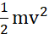. C. W_{đ} = 2mv². D. W_{đ} = 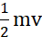.
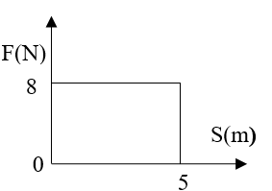
Câu 2. Một vật chuyển động đều theo phương của lực F. Hình 1 là đồ thị độ lớn lực F theo quãng đường di chuyển S của vật. Công của lực F trên quãng đường 5m bằng bao nhiêu?
Hình 1

A. 50J. B. 80J.
C. 40J. D. 5J.

Câu 3. Coi công suất trung bình của một trái tim người bình thường là 1,5 W. Công mà một tim người thực hiện trong 30 phút bằng bao nhiêu?
A. 45J. B. 90J. C. 270J. D. 2700J.
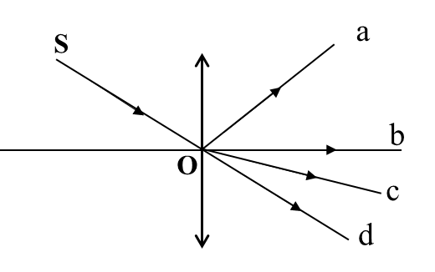
Câu 4. Một tia sáng SO chiếu tới quang tâm O của thấu kính hội tụ như Hình 2. Tia ló sẽ đi theo hướng nào?
Hình 2

A. Hướng Oa. B. Hướng Ob.
C. Hướng Oc. D. Hướng Od.

Câu 5. Nước có chiết suất n =1,33. Chiếu một chùm sáng hẹp từ nước ra ngoài không khí, với góc tới nào có thể xảy ra hiện tượng phản xạ toàn phần.
A. 20⁰. B. 30⁰. C. 40⁰. D. 50⁰.
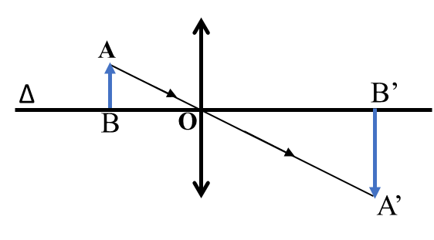
Câu 6. Một vật sáng AB cao 1cm đặt vuông góc với trục chính, B nằm trên trục chính, cách thấu kính hội tụ một khoảng BO = 10cm thu được ảnh A'B' cao 2cm như Hình 3. Khoảng cách giữa ảnh và thấu kính là
Hình 3

A. 20cm. B. 10m.
C. 30cm. D. 40cm.
Câu 7. Một dây dẫn bằng đồng tiết diện đều S có điện trở suất , chiều dài l. Công thức nào sau đây cho phép xác định điện trở R của dây dẫn?

A. . B. . C. . D. .
Câu 8. Trên bóng đèn sợi đốt có ghi 6V – 3W. Khi đèn sáng bình thường thì dòng điện chạy qua đèn có cường độ là

A. 0,5A. B. 2A. C. 18A. D. 1,5A.
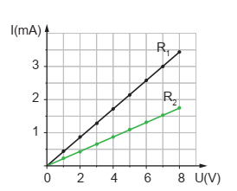
Câu 9. Đồ thị biểu diễn sử phụ thuộc của cường độ dòng điện vào hiệu điện thế của hai điện trở R₁ và R₂ được cho như Hình 4. Tỉ số bằng bao nhiêu?
Hình 4
A.. B. 2.
C. 3. D..
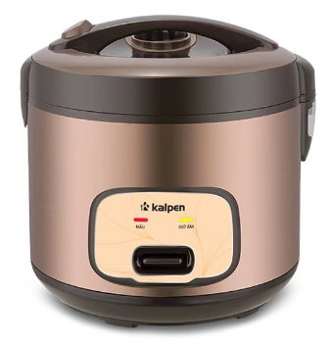
Câu 10. Nồi cơm điện là thiết bị điện được sử dụng phổ biến trong các hộ gia đình, nó có chức năng đun nóng và ủ nhiệt. Hình 5.a là sơ đồ mạch điện đơn giản của một nồi cơm điện. Khóa k là một công tắc có thể tự ngắt khi nhiệt độ đạt đến một giá trị nhất định, R₁ và R₂ đều là điện trở đốt nóng.là điện trở đốt nóng chính được gắn cố định dưới đáy nồi, điện trở chỉ đốt nóng khi ủ nhiệt (còn gọi là lá ủ nhiệt). Khi bắt đầu nấu thì ta phải bật công tắc k, đến khi cơm chín thì k tự động ngắt và chuyển sang chế độ ủ nhiệt. Một học sinh tiến hành thí nghiệm để đo các thông số của nồi cơm điện. Học sinh này dùng một vôn kế và một ampe kế lí tưởng để đo hiệu điện thế ở hai đầu dây nguồn và cường độ dòng điện chạy qua dây nguồn của nồi. Hiệu điện thế nguồn một chiều đo được là 24V, cường độ dòng điện thay đổi theo thời gian như đồ thị Hình 5.B.
I(A)
t(phút)
0
0,3
4
15
30
Hình 5.b
24V
k
R₁
R₂
Hình 5.a
V
A
Giá trị của các điện trở đốt nóng R₁, R₂ là
A. B.
C. D.
Câu 11. Máy khử rung tim hoạt động dựa trên
A. tác dụng nhiệt của dòng điện xoay chiều. B. tác dụng sinh lí của dòng điện xoay chiều.
C. tác dụng từ của dòng điện xoay chiều. D. tác dụng phát sáng của dòng điện xoay chiều.
Câu 12. Nguyên tắc tạo dòng điện xoay chiều dựa trên
A. hiện tượng phản xạ. B. hiện tượng cảm ứng điện từ.
C. hiện tượng tán sắc. D. hiện tượng nhiễm điện.
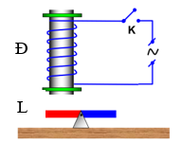
Câu 13. Trong thí nghiệm được biểu diễn như sơ đồ Hình 6. Đặt một nam châm điện Đ nối với nguồn điện xoay chiều qua khoá K, đặt gần một thanh nam châm vĩnh cửu L. Sau khi công tắc K đóng thì thấy nam châm điện luôn phiên hút đẩy thanh nam châm. Người ta sử dụng tác dụng nào của dòng điện xoay chiều?
Hình 6
A. Tác dụng sinh lí. B. Tác dụng nhiệt.
C. Tác dụng quang. D. Tác dụng từ.
Câu 14. Nguồn phát điện nào sau đây gây ô nhiễm môi trường nhiều nhất?
A. Nhà máy phát điện gió. B. Pin mặt trời.
C. Nhà máy thủy điện. D. Nhà máy nhiệt điện.
Câu 15. Phát biểu nào sau đây là không đúng về một số dạng năng lượng?
A. Năng lượng tái tạo chỉ khai thác được theo một mùa trong năm.
B. Khai thác điện gió có thể gây tiếng ồn, làm thay đổi hệ sinh thái.
C. Công nghệ khai thác năng lượng từ sóng biển hiện nay có hiệu suất chưa cao.
D. Các nhà máy thuỷ điện sử dụng năng lượng tái tạo để sản xuất điện.
------------------- Hết -------------------
Thí sinh được sử dụng máy tính cầm tay, không được sử dụng tài liệu.

